Учреждение образования
«БЕЛОРУССКИЙ ГОСУДАРСТВЕННЫЙ ТЕХНОЛОГИЧЕСКИЙ УНИВЕРСИТЕТ»

Избыточное кодирование данных в информационных системах. Код Хемминга

Студент: Немкович Анастасия
ФИТ 3 курс 1 группа
Преподаватель: Нистюк О.А.

Минск 2025
Цель: приобретение практических навыков кодирования/декодирования двоичных данных при использовании кода Хемминга.
Задачи:
- закрепить теоретические знания по использованию методов помехоустойчивого кодирования для повышения надежности передачи и хранения в памяти компьютера двоичных данных;
- разработать приложение для кодирования/декодирования двоичной информации кодом Хемминга с минимальным кодовым расстоянием 3 или 4;
- результаты выполнения лабораторной работы оформить в виде описания разработанного приложения, методики выполнения экспериментов с использованием приложения и результатов эксперимента.

Теоретические сведения
Надежность системы – характеристика способности программного, аппаратного, аппаратно-программного средства выполнить при определенных условиях требуемые функции в течение конкретного периода времени.
Достоверность работы системы (устройства) – свойство, характеризующее истинность конечного (выходного) результата работы (выполнения программы), определяемое способностью средств контроля фиксировать правильность или ошибочность работы.
Ошибка устройства – неправильное значение сигнала (бита – в цифровом устройстве) на внешних выходах устройства или отдельного его узла, вызванное технической неисправностью, или воздействующими на него помехами (преднамеренными либо непреднамеренными), или иным способом.
Ошибка программы – проявляется в не соответствующем реальному (требуемому) промежуточном или конечном значении (результате) вследствие неправильно запрограммированного алгоритма или неправильно составленной программы.
Надежность является комплексным свойством, включающим в себя единичные свойства: безотказность, ремонтопригодность, сохраняемость, долговечность.
Безотказность – это свойство технического объекта непрерывно сохранять работоспособное состояние в течение некоторого времени (или наработки). Наработка, как правило, измеряется в единицах времени.
Ремонтопригодность – это свойство технического объекта, заключающееся в приспособленности к поддержанию и восстановлению работоспособного состояния путем технического обслуживания, ремонта (или с помощью дополнительных, избыточных технических средств, функционирующих параллельно с объектом).
Большинство современных цифровых систем и устройств (в том числе компьютеры и компьютерные системы, отдельные блоки и модули компьютеров – полупроводниковая, магнитная или оптическая память) содержат специальные средства, призванные автоматически восстанавливать работоспособность этих объектов при нарушении нормального функционирования.
Такие специальные средства контроля называются избыточными. На рисунке приведена упрощенная структурная схема системы передачи данных с избыточными средствами аппаратного контроля. Не вдаваясь в детали функционирования блоков, названия которых на схеме выделены полужирным, рассмотрим основные принципы работы представленной схемы в соответствии с задачами данной лабораторной работы. Как видим, сначала осуществляется формирование данных в виде двоичных символов. Затем кодер канала вносит в принятую информационную последовательность некоторую избыточность (данный процесс называется кодированием или помехоустойчивым кодированием), которую декодер может использовать для исправления возникающих при передаче данных по каналу связи ошибок.
Таким образом, простейшая структурная схема дополнена двумя интересующими нас блоками: кодером (канала), осуществляющим преобразование исходного сообщения (информационного слова) Хk (длина сообщения – k символов) в избыточное сообщение (кодовое слово) Xn длиной n символов (n > k), и декодером (канала).
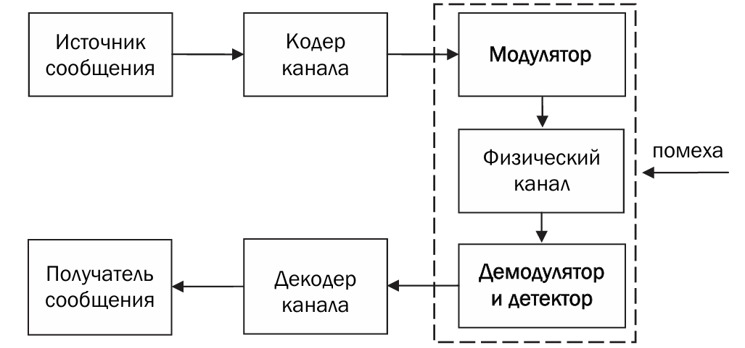
Рисунок 1.1 – Структурная схема системы передачи данных с избыточными средствами аппаратного контроля
Изначальной причиной нарушения нормальной работы цифрового устройства являются технические дефекты (неисправности), возникающие внутри узлов или блоков устройства либо в каналах связи между ними.
Дефекты или неисправности могут приводить либо к кратковременному нарушению достоверности работы устройства (сбой), либо к полной и окончательной потере достоверности (отказ).
В каждом из этих случаев следствием неисправности являются ошибки в информации (информационные ошибки). Чаще всего причиной ошибок бывают внешние помехи, как это показано на рисунке. Количество таких ошибок (количество ошибочных двоичных символов) принято называть кратностью ошибки.
При использовании избыточных кодов исходные данные делятся на блоки из k битов (называются информационными битами). В процессе кодирования каждый k-битный блок данных преобразуется, как было отмечено выше, в блок из n битов (кодовое слово). Число k часто называется размерностью кода. Таким образом, к каждому блоку данных в процессе кодирования присоединяются r = n – k битов, которые называют избыточными битами (redundant bits), битами четности (parity bits) или контрольными битами (check bits); новой информации они не несут.
К. Шеннон сформулировал теорему для случая передачи дискретной информации по каналу связи с помехами, утверждающую, что вероятность ошибочного декодирования принимаемых сигналов может быть обеспечена сколь угодно малой путем выбора соответствующего способа кодирования сигналов. В теореме Шеннона не говорится о том, как нужно строить необходимые помехоустойчивые коды. Однако в ней указывается на принципиальную возможность кодирования, при котором может быть обеспечена сколь угодно высокая надежность передачи.
Код Хемминга относится к классу линейных блочных кодов.
Линейные блочные коды – это класс кодов с контролем четности, которые можно описать парой чисел (п, k).
Для формирования r проверочных символов (кодирования), т. е. вычисления проверочного слова Xr, используется порождающая матрица G: совокупность базисных векторов будем далее записывать в виде матрицы G размерностью k×n с единичной подматрицей (I) в первых k строках и столбцах:
(4.1)
$G= \left[P|I\right]$

Более точно матрица G называется порождающей матрицей линейного корректирующего кода в приведенно-ступенчатой форме. Кодовые слова являются линейными комбинациями строк матрицы G (кроме слова, состоящего из нулевых символов).
Результат умножения сообщения на выходе канала передачи (Yn) или (что равнозначно) сообщения, считываемого из памяти, на проверочную матрицу (Н) называется синдромом (вектором ошибки) S:
(4.2)
$S= H∙{\left(Y_{n}\right)}^{T}=Y_{n}∙H^{T}$

Синдром – это результат проверки четности, выполняемой над сообщением Yn для определения его принадлежности заданному набору кодовых слов. При положительном результате проверки синдром S равен 0, т. е. Yn = Хn. Если Yn содержит ошибки, которые можно исправить, то синдром имеет определенное ненулевое значение, что позволяет обнаружить и исправить конкретную ошибочную комбинацию.

Практические задания
Задание 1. На основе информационного сообщения, представленного символами русского/английского алфавитов, служебными символами и цифрами, содержащегося в некотором текстовом файле (согласовать с преподавателем), сформировать информационное сообщение в двоичном виде; длина сообщения в бинарном виде должна быть не менее 16 символов. Для выполнения этого задания можно использовать коды ASCII символов алфавита либо результаты лабораторной работы № 3.
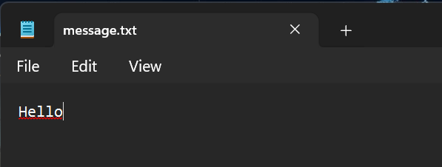
Рисунок 1.2 – Исходный файл
class FileReader
{
public static string ReadTextFromFile(string filePath)
{
try
{
FileInfo fileInfo = new FileInfo(filePath);
return File.ReadAllText(filePath);
}
catch (Exception ex)
{
Console.WriteLine($"Ошибка при чтении файла: {ex.Message}");
return string.Empty;
}
}
public static int[] TextToBinaryArray(string text)
{
List<int> binaryArray = new List<int>();
foreach (char c in text)
{
int asciiValue = (int)c;
string binaryValue = Convert.ToString(asciiValue, 2).PadLeft(8, '0');
foreach (char bit in binaryValue)
{
binaryArray.Add(int.Parse(bit.ToString()));
}
}
return binaryArray.ToArray();
}
}
Листинг 1.1 – Класс для работы с файлом
string inputText = FileReader.ReadTextFromFile("D:\\University\\2sem\\KMZI\\Лабораторные\\Lab4\\message.txt");
Console.WriteLine("Содержимое файла:");
Console.WriteLine(inputText);
Console.WriteLine();
Console.WriteLine("В бинарном виде:");
int[] Xk = FileReader.TextToBinaryArray(inputText);
foreach (var x in Xk) Console.Write(x);
Console.WriteLine();
Листинг 1.2 – Обработка текстового файла
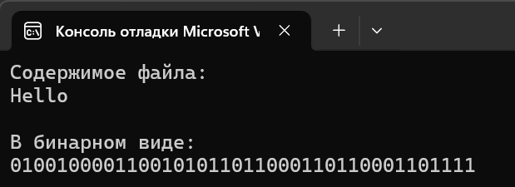
Рисунок 1.3 – Результат работы программы
Задание 2. Для полученного информационного слова построить проверочную матрицу Хемминга (значение минимального кодового расстояния согласовать с преподавателем).
public static int[,]? GenerateMatrix(int k)
{
Console.WriteLine("Длина информационного слова (k): " + k);
int r = CalculateRedundantBits(k);
Console.WriteLine("Длина избыточного слова (r): " + r);
int n = k + r;
Console.WriteLine("Длина кодового слова (n): " + n);
Console.WriteLine();
int[,] iMatrix = CreateMatr_I(r);
Console.WriteLine();
int[,]? pMatrix = CreateMatr_P(k, r);
Console.WriteLine();
if (pMatrix == null) return null;
int[,] Matrix = ConcatenateMatrices(pMatrix, iMatrix);
return Matrix;
}
private static int[,]? CreateMatr_P(int k, int r)
{
int totalColumns = 0;
for (int p = 2; p <= r; p++)
{
totalColumns += Combinations(r, p);
}
Console.WriteLine($"Общее количество возможных столбцов: {totalColumns}");
Console.WriteLine();
if (totalColumns < k)
{
Console.WriteLine("Ошибка: количество возможных столбцов меньше k");
return null;
}
var allColumns = GenerateAllColumns(r);
var selectedColumns = SelectRandomColumns(allColumns, k);
int[,] matrix = new int[r, k];
Console.WriteLine($"Матрица P:");
for (int i = 0; i < r; i++)
{
for (int j = 0; j < k; j++)
{
matrix[i, j] = selectedColumns[j][i];
Console.Write(matrix[i, j] + " ");
}
Console.WriteLine();
}
return matrix;
}
public static int[,] ConcatenateMatrices(int[,] matrixA, int[,] matrixB)
{
int rowsA = matrixA.GetLength(0);
int colsA = matrixA.GetLength(1);
int rowsB = matrixB.GetLength(0);
int colsB = matrixB.GetLength(1);
if (rowsA != rowsB)
{
throw new ArgumentException("Матрицы должны иметь одинаковое количество строк для горизонтального объединения.");
}
int[,] concatenatedMatrix = new int[rowsA, colsA + colsB];
for (int i = 0; i < rowsA; i++)
{
for (int j = 0; j < colsA; j++)
{
concatenatedMatrix[i, j] = matrixA[i, j];
}
}
for (int i = 0; i < rowsA; i++)
{
for (int j = 0; j < colsB; j++)
{
concatenatedMatrix[i, colsA + j] = matrixB[i, j];
}
}
return concatenatedMatrix;
}
public static int[,] CreateMatr_I(int r)
{
if (r <= 0)
{
throw new ArgumentException("Размер матрицы должен быть положительным числом");
}
int[,] identityMatrix = new int[r, r];
Console.WriteLine($"Диагональная матрица I:");
for (int i = 0; i < r; i++)
{
for (int j = 0; j < r; j++)
{
if (i == j) identityMatrix[i, j] = 1;
else identityMatrix[i, j] = 0;
Console.Write(identityMatrix[i, j] + " ");
}
Console.WriteLine();
}
return identityMatrix;
}
Листинг 1.4 – Функции для вычисления проверочной матрицы
int k = Xk.Length;
Console.WriteLine("---Начинаем построение матрицы Хемминга---");
Console.WriteLine();
int[,]? H = Hemming.GenerateMatrix(k);
if (H == null)
{
return;
}

Console.WriteLine("Матрица Хемминга(H):");
Hemming.PrintMatrix(H);
Листинг 1.5 – Вычисление проверочной матрицы
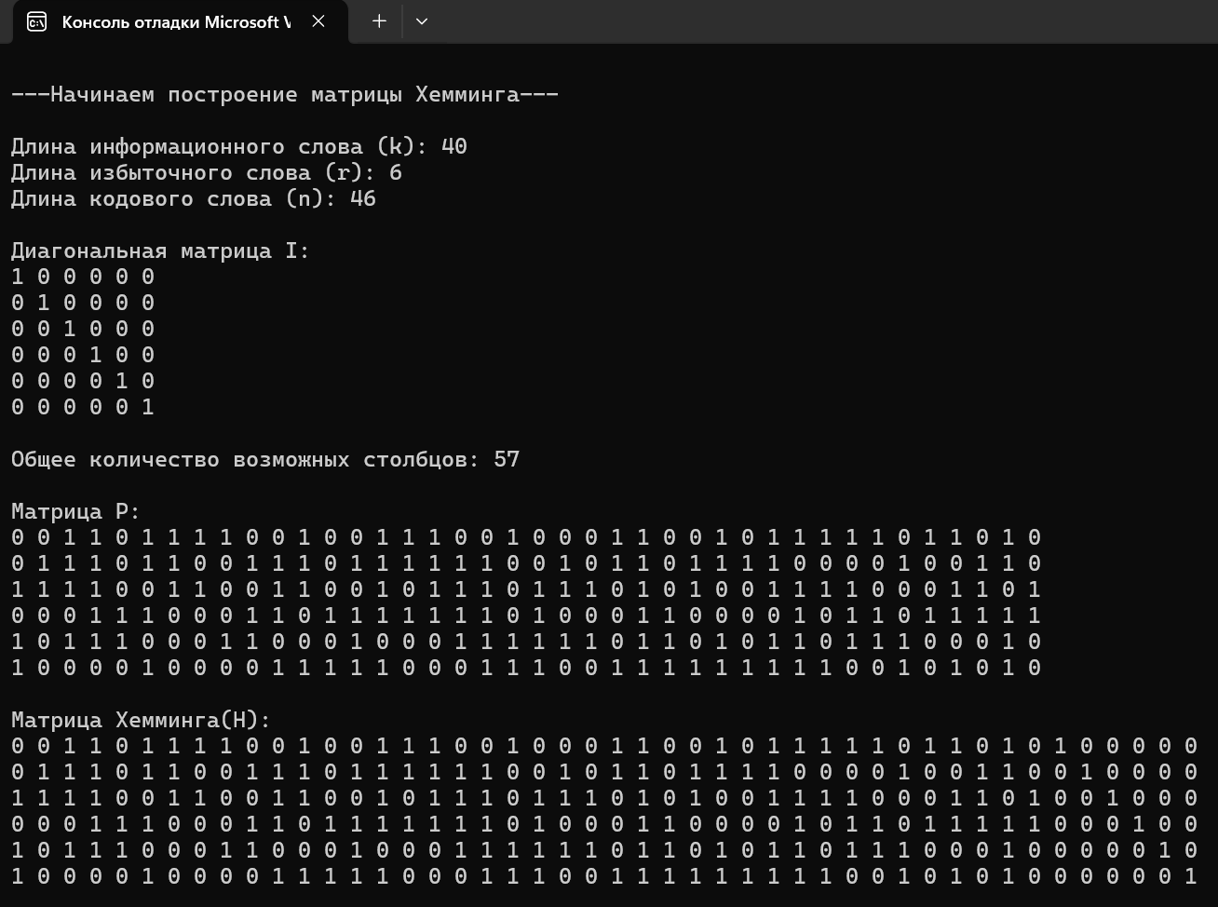
Рисунок 1.4 – Результат работы программы
Задание 3. Используя построенную матрицу, вычислить избыточные символы (слово Xr).
public static int[] SolveHamming(int[,] h, int[] knownBits, out int[] unknownBits)
{
int k = knownBits.Length;
int r = CalculateRedundantBits(k);
unknownBits = new int[r];
if (h.GetLength(0) != r || h.GetLength(1) != r + k || knownBits.Length != k)
{
throw new ArgumentException("Неверные размерности матриц или вектора известных битов.");
}
int[] x = new int[r + k];
for (int i = 0; i < k; i++)
{
x[i] = knownBits[i];
}
for (int i = 0; i < r; i++)
{
int x_ri = 0;
for (int j = 0; j < k; j++)
{
x_ri ^= h[i, j] * x[j];
}
unknownBits[i] = x_ri;
x[k + i] = x_ri;
}
return x;
}
Листинг 1.6 – Функция для вычисления избыточного слова матрицы
int[] Xr;
int[] Xn = Hemming.SolveHamming(H, Xk, out Xr);
Console.WriteLine();
Console.WriteLine("Избыточное слово (Xr):");
foreach (var x in Xr) Console.Write(x);
Console.WriteLine();
Console.WriteLine();
Console.WriteLine("Закодированное сообщение (Xn):");
foreach (var x in Xn) Console.Write(x);
Листинг 1.7 – Вычисление избыточного слова матрицы
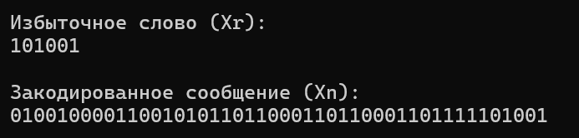
Рисунок 1.5 – Результат работы программы
Задание 4. Принять исходное слово со следующим числом ошибок: 0, 1, 2. Позиция ошибки определяется (генерируется) случайным образом.
public static void ChangeValue(int[] array)
{
int d = random.Next(0, array.Length + 1);
if (array[d] == 0) array[d] = 1;
else array[d] = 0;
}
Листинг 1.8 – Функция для генерации ошибок
int[] Yn1 = new int[Xn.Length];
int[] Yn2 = new int[Xn.Length];
int[] Yn3 = new int[Xn.Length];
Xn.CopyTo(Yn1, 0);
Xn.CopyTo(Yn2, 0);
Xn.CopyTo(Yn3, 0);
Hemming.ChangeValue(Yn2);
Hemming.ChangeValue(Yn3);
Hemming.ChangeValue(Yn3);
Листинг 1.9 – Генерация слов для декодирования
Задание 5. Для полученного слова Yn = Yk, Yr, используя уже известную проверочную матрицу Хемминга, вновь вычислить избыточные cимволы (обозначим их Yr’), используя выражение (4.6).
Задание 6. Вычислить и проанализировать синдром. В случае, если анализ синдрома показал, что информационное сообщение было передано с ошибкой (или 2 ошибками), сгенерировать унарный вектор ошибки Еn = е1, е2, …, еn и исправить одиночную ошибку, используя формулу (4.7); проанализировать ситуацию при возникновении ошибки в 2 битах.
public static void CheckYn(int[] Yn, int k, int[,] H)
{
Console.WriteLine("Сообщение для декодирования (Yn):");
foreach (var x in Yn) Console.Write(x);
Console.WriteLine();
Console.WriteLine();
(int[] Yk, int[] Yr) = SplitArray(Yn, k);
Console.WriteLine("Yk:");
foreach (var x in Yk) Console.Write(x);
Console.WriteLine();
Console.WriteLine();
Console.WriteLine("Yr:");
foreach (var x in Yr) Console.Write(x);
Console.WriteLine();
Console.WriteLine();
Console.WriteLine("Вычисляем Yr':");
int[] Yrq;
int[] Ynq = SolveHamming(H, Yk, out Yrq);
foreach (var x in Yrq) Console.Write(x);
Console.WriteLine();
Console.WriteLine();
int[] S = XorVectors(Yr, Yrq);
Console.WriteLine("Синдром (S):");
foreach (var x in S) Console.Write(x);
Console.WriteLine();
Console.WriteLine();
bool isZeroVector = true;
foreach (int element in S)
{
if (element != 0)
{
isZeroVector = false;
break;
}
}
if (isZeroVector)
{
Console.WriteLine("Синдром нулевой => ошибок нет.");
return;
}
if (S.Length != H.GetLength(0))
{
throw new ArgumentException("Длина вектора должна быть равна количеству строк матрицы.");
}
for (int j = 0; j < H.GetLength(1); j++)
{
bool match = true;
for (int i = 0; i < H.GetLength(0); i++)
{
if (H[i, j] != S[i])
{
match = false;
break;
}
}
if (match)
{
Console.WriteLine($"Найден совпадающий столбец: {j}");
int[] E = new int[Yn.Length];
for (var e = 0; e < E.Length; e++) E[e] = 0;
E[j] = 1;
Console.WriteLine();
Console.WriteLine($"Вектор ошибки:");
for (var e = 0; e < E.Length; e++) Console.Write(E[e]);
Console.WriteLine();
Console.WriteLine();
Console.WriteLine($"Исправленный Yn:");
int[] YnFIX = XorVectors(Yn, E);
for (var i = 0; i < YnFIX.Length; i++) Console.Write(YnFIX[i]);
Console.WriteLine();
Console.WriteLine();
return;
}
}
Console.WriteLine("Совпадающих столбцов не найдено");
}
Листинг 1.10 – Функции для декодирования
Console.WriteLine("--------------Декодирование сообщений-------------");
Console.WriteLine();
Console.WriteLine("1. Без ошибок");
Hemming.CheckYn(Yn1, k, H);
Console.WriteLine();
Console.WriteLine("2. С 1 ошибкой");
Hemming.CheckYn(Yn2, k, H);
Console.WriteLine();
Console.WriteLine("3. С 2 ошибками");
Hemming.CheckYn(Yn3, k, H);
Листинг 1.11 – Декодирование
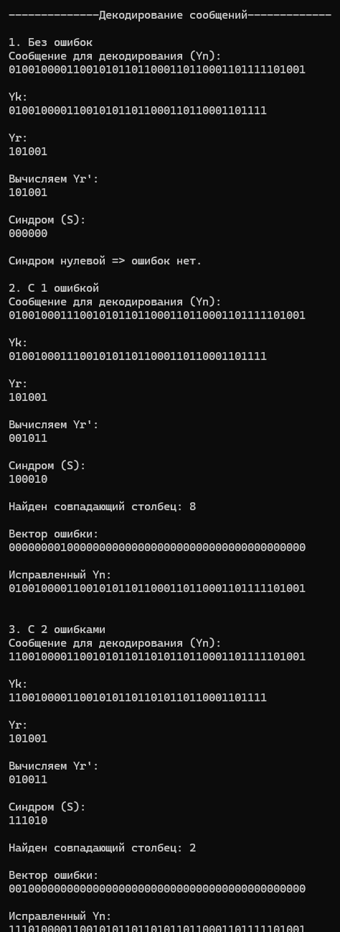
Рисунок 1.5 – Результат работы программы
Вывод: В ходе лабораторной работы было изучено использование матрицы Хемминга для кодирования и декодирования сообщений с возможными ошибками. Было выполнено моделирование процесса кодирования, в ходе которого сформированы кодовые слова и проверены их возможности на наличие ошибок при передаче данных.
Рассмотрены различные случаи с количеством ошибок, включая наличие 1 и 2 ошибок в переданном сообщении. На основе матрицы Хемминга было продемонстрировано исправление ошибок в случае одной ошибки, а также выявлена проблема с двухкратными ошибками, когда исправить обе ошибки с использованием только одного синдрома невозможно.
Из анализа результатов можно сделать вывод, что матрица Хемминга эффективно исправляет одну ошибку, но при двух ошибках она не способна полностью восстановить исходное сообщение. Это обусловлено особенностями кодирования и тем, что матрица Хемминга рассчитана только на исправление одиночных ошибок в переданном сообщении.

